“Ứng dụng được thiết kế phù hợp với các thao tác sử dụng các phần cứng và phần mềm của điện thoại Apple iPhone 5s”

1.Layout bố chí chung của ứng dụng

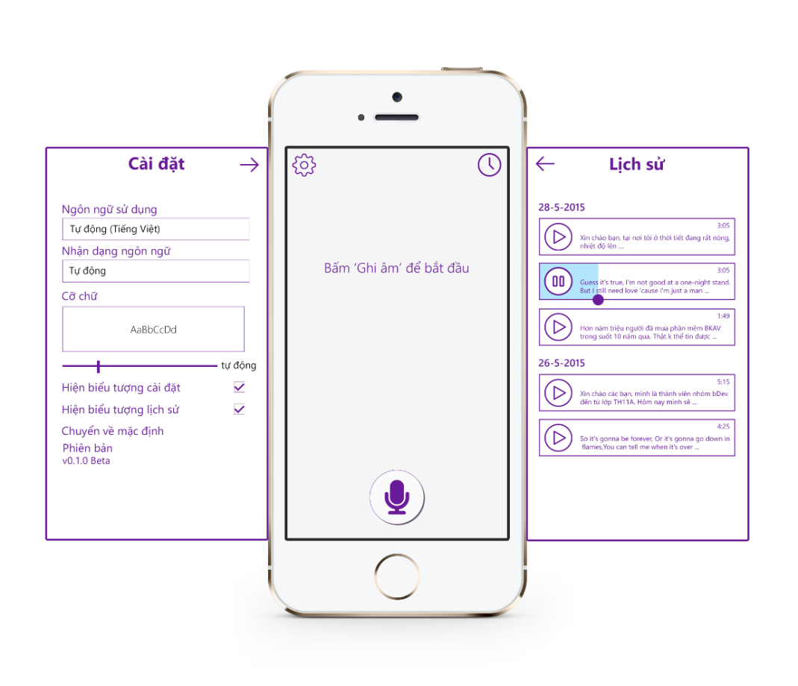

2. Các trạng thái của nút ghi âm

|  |  |
| --- | --- |
|  | Trạng thái ban đầu |
|  | Trạng thái đang ghi âm, trong quá trình ghi âm, khi ứng dụng nhận biết được âm thanh, sẽ xuất hiện hình tròn đồng tâm với nút ghi âm sẽ tăng (giảm) diện tích tùy thuộc vào cường độ âm lớn hay nhỏ. |
|  | Trạng thái đang ghi âm nhưng hệ thống không nhận diện được âm thanh. |
|  | Trạng thái tạm dừng ghi âm |

|  |  |
| --- | --- |
|  | 1.Giao diện chính của ứng dụng  - Người dùng bấm vào nút “Ghi âm”, có biểu tượng micro để tiến hành sử dụng ứng dụng  - Để thay đổi các cài đặt, người dùng bấm vào biểu tượng “Cài đặt” có hình bánh răng ở góc trên bên trái của màn hình. Ứng dụng chuyển sang giao diện cài đặt (13)  - Để xem lại lịch sử sử dụng ứng dụng, người dùng bấm vào biểu tượng “Lịch sử” có hình đồng hồ góc trên bên phải màn hình. Ứng dụng chuyển sang giao diện chức năng lịch sử (8). |
|  | 2. Giao diện chức năng  - Khi bấm vào chức năng “Chia sẻ” hệ thống chuyển sang màn hình Chia sẻ  - Khi bấm vào chức năng “Dịch” hệ thống chuyển sang màn hình Dịch  - Khi bấm vào chức năng “Lưu file văn bản” hệ thống chuyển sang màn hình Lưu file văn bản  - Khi bấm vào chức năng “Lưu file âm thanh” hệ thống chuyển sang màn hình Lưu file âm thanh. |
|  | 3. Giao diện đang ghi âm  - Nếu trong quá trình ghi âm mà người dùng muốn tạm dừng thì bấm vào nút “Dừng” có biểu tượng “X” ở góc phải màn hình hoặc hệ thống sẽ tự động tạm dừng nếu như không nhận được bất cứ âm thanh sau 5s. Sau đó chuyển sang màn hình giao diện chức năng tạm dừng ghi âm(11).  - Hoặc trong quá trình ghi âm mà bộ nhớ không đủ dung lượng, hệ thống chuyển sang Giao diện chức năng tạm dừng ghi âm (11)  - Bấm vào nút “Menu” có biểu tượng “≡” ở góc trái màn hình để chuyển sang giao diện chức năng chính(1).  - Trên cùng là thời gian đã ghi âm. |

|  |  |
| --- | --- |
|  | 4. Giao diện chức năng chia sẻ  - Người dùng chọn các trang xã hội để có thể chia sẻ file văn bản của mình. Hệ thống sẽ đưa ra các trang mạng gần đây ( những trang người dùng vừa mới chia sẻ ) và thêm vào đó là các ứng dụng hỗ trợ tính năng chia sẻ văn bản đang được cài đặt trong máy điện thoại người dùng.   * Bấm nút “Thoat” có biểu tượng “X” để quay lại giao diện chức năng chính (2). |
|  | 5. Giao diện chức năng dịch  - Dòng đầu tiên là chọn ngôn ngữ đầu vào. Người dùng có thể thay đổi đầu vào bằng cách bấm vào. Hệ thống hiện ra màn hình lựa chọn ngôn ngữ(14)  - Trong textbox là nội dung đã được ghi âm  - Ở dòng thứ 3. Người dùng sẽ lựa chọn ngôn ngữ đầu ra mong muốn. Sau khi bấm vào hệ thống hiện ra màn hình lựa chọn ngôn ngữ(14)  - Khi bấm vào ngôn ngữ đầu ra thì hệ thống đưa ra danh sách ngôn ngữ người dùng chọn.  - Chọn đầu ra mong muốn xong người dùng bấm vào nút “Dịch” ở cuối màn hình thì hệ thống  - Sau khi bấm vào “ Dịch” hệ thống sẽ đưa ra kết quả ở phần textbox đầu ra  - Người dùng cũng có thể sử dụng thanh cuộn để xem đoạn văn bản dịch nếu như văn bản quá dài. Ở phần chứa ngôn ngữ đầu vào, người dùng kéo thanh cuộn đến đâu thì thanh cuộn ở phần chứa ngôn ngữ đầu ra sẽ thay đổi theo và ngược lại. |
|  | 6. Giao diện chức năng lựa chọn ngôn ngữ  - Khi người dùng lựa chọn ngôn ngữ đầu vào thì trang lựa chọn ngôn ngữ hiện ra - Khi người dùng lựa chọn ngôn ngữ đầu ra thì trang lựa chọn ngôn ngữ hiện ra nhưng sẽ không có lựa chọn “ Tự động nhận dạng “  - Bấm nút “Thoát” có biểu tượng “X” để quay lại giao diện chức năng dịch (5). |
|  | 7. Giao diện chức năng lưu file  - Khi người dùng bấm vào “ Lưu file văn bản” hoặc “ Lưu file âm thanh” hệ thống yêu cầu bạn nhập tên file bạn muốn lưu.  - Sau đó bấm “Accept” để lưu hoặc “Cancel” để hủy quá trình lưu.  Khi người dùng bấm “Cancel” hệ thống chuyển về giao diện chức năng(2) |
|  | 8. Giao diện chức năng lịch sử  - Khi người dùng bấm vào nút “Play”, hệ thống sẽ cho chạy file âm thanh kèm theo đó là đoạn văn bản hiện theo thời gian của file âm thanh.  - Trong quá trình nghe, người dùng có thể bấm vào nút “Pause” để tạm dừng hoặc có thể tua bằng cách giữ nút hình tròn màu tím ở phía dưới khung và di chuyển sang trái hoặc phải tùy theo nhu cầu.  - Nếu người dùng muốn xem nội dung file ghi âm dưới dạng văn bản thì bấm vào phần text của file ghi âm. Hệ thống chuyển sang giao diện chức năng hiển thị nội dung(12)  - Người dùng bấm nút “Quay lại” có biểu tượng “←” ở góc trái màn hình để quay lại màn hình chính(1). |
| C:\Users\duong_000\Desktop\Delete Record.png | 9. Giao diện xóa lịch sử  - Nếu người dùng muốn xóa 1 bản ghi. Người dùng chạm và giữ bản ghi muốn xóa. Chức năng xóa sẽ trượt từ phải qua trái. Người dùng bấm xóa để xóa bản ghi. Hoặc nếu không muốn xóa thì chạm phía bên ngoài vùng “Xóa”.  - Người dùng bấm nút “Quay lại” có biểu tượng “←” ở góc trái màn hình để quay lại màn hình chính(1). |

|  |  |
| --- | --- |
| C:\Users\duong_000\Desktop\Full Mem1.png | 10. Giao diện báo đầy bộ nhớ  Sau khi người dùng bấm nút “ ĐỒNG Ý” hoặc chạm vào vùng bất kì ngoài vùng màu tím.  Hệ thống chuyển sang giao diện chức năng tạm dừng ghi âm(11) |
| C:\Users\duong_000\Desktop\Record Full.png | 11. Giao diện tạm dừng ghi âm  - Tại đây người dùng có thể bấm vào nút “Menu” có biểu tượng “≡” ở góc trái màn hình để chuyển sang giao diện chức năng (2).  - Bấm vào nút “Quay lại” có biểu tượng “X” ở góc phải màn hình để quay lại giao diện chính của phần mềm (1).  - Trên cùng là thời gian đã ghi âm. |
| C:\Users\duong_000\Desktop\Select Record.png | 12. Giao diện chức năng hiển thị nội dung đã lưu  - Hiện thị nội dung dưới dạng văn bản của các file ghi âm.  - Bấm vào nút “Menu” có biểu tượng “≡” ở góc trái màn hình để chuyển sang giao diện chức năng chính (2).  - Bấm vào nút “Quay lại” có biểu tượng “X” ở góc phải màn hình để quay lại giao diện chức năng lịch sử (8). |
| C:\Users\duong_000\Desktop\Rectangle 171111.png | 13. Giao diện chức năng cài đặt  - Để thay đổi ngôn ngữ sử dụng phần mềm, người dùng bấm vào lựa chọn ngôn ngữ. Hệ thống chuyển sang trang Giao diện chọn ngôn ngữ (6).  - Để thay đổi cỡ chữ, người dùng di chuyển trên thanh cỡ chữ sao cho phù hợp  - Để hiện biểu tượng cài đặt, người dùng tích vào ô checkbox  - Để hiện biểu tượng lịch sử, người dùng tích vào ô checkbox  - Nếu không muốn thay đổi cài đặt, người dùng bấm vào “Chuyển về mặc định”  - “Phiên bản” là thông tin về phiên bản phần mềm.  -Bấm vào nút “Quay lại” có biểu tượng “→” để quay lại giao diện chính (1). |
| C:\Users\duong_000\Desktop\Rectangle 181.png | 14. Giao diện chọn ngôn ngữ  - Sau khi người dùng chọn ngôn ngữ, hệ thống chuyển sang giao diện chức năng cài đặt mới  - Nếu không muốn thay đổi ngôn ngữ người dùng bấm vào nút “Thoát” có biểu tượng “X” ở góc phải màn hình, hệ thống quay lại giao diện chức năng cài đặt(13)  - Giả sử ở đây, người dùng lựa chọn ngôn ngữ sử dụng là English (United States) – Anh Mỹ. |
| C:\Users\duong_000\Desktop\Rectangle 1911.png | 15. Giao diện chức năng cài đặt mới  - Xuất hiện sau khi người sử dụng đã lựa chọn ngôn ngữ sử dụng phần mềm là tiếng “Anh-Mỹ”  - Bấm nút “Quay lại” có biểu tượng “→” ở góc phải màn hình để chuyển về giao diện chính (1). |